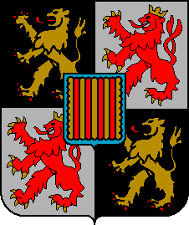
NIEUWSBRIEF KRING KWARTIER VAN OIRSCHOT
Corona-editie 2020-08

Helaas heeft het Covid19 virus zijn kop weer opgestoken en moeten wij nieuwe maatregelen nemen om dit virus te bestrijden.
Net als Sint Joris, patroon van veel gilden, er in slaagde om de draak te verslaan zo zullen wij er ook in slagen om de Covid19 draak te verslaan.
Dat kunnen we niet alleen maar samen zijn wij sterk en zal het ons lukken.

Van onze kringvoorzitter Bert van der Staak
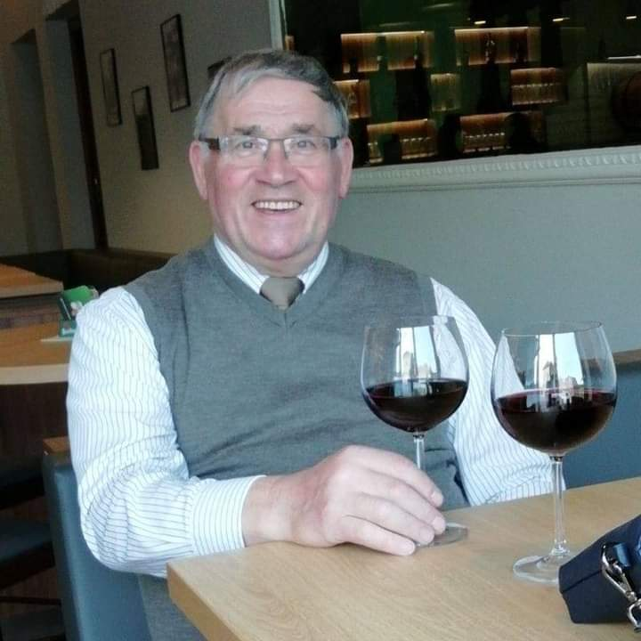
Ik had me er zo op verheugd om dit jaar het gildetenue weer aan te trekken om onze gildezusters en -broeders te ontmoeten in Moergestel en in Wintelre maar helaas stak het Covid19 monster hiervoor een stokje.
Heel het verenigingsleven is in 2020 op een laag pitje komen te staan en de sociale contacten, een van de sterke punten van de gilden, moesten noodgedwongen tot een minimum beperkt worden.
Gelukkig hebben wij tussen juni en september een beetje “lucht” gekregen zodat gilden toch weer, zij het beperkt, bij elkaar konden komen.
In die adempauze heeft het kringbestuur enkele onderscheidingen uit mogen reiken maar veel aangevraagde onderscheidingstekens bleven in mijn “onderscheidingendoosje” wachten op betere tijden.

De Coronaperiode wil niet zeggen dat het gildeleven stil hoeft te staan.
Hoewel de meesten van ons de oorlog niet mee hebben gemaakt spreken we al heel vlug over “voor de oorlog” en “na de oorlog”.
Misschien spreken we over een paar jaar ook over “voor en na de Coronatijd”.
Na de oorlog is Nederland snel veranderd en hetzelfde zou ook voor de samenleving na Corona kunnen betekenen.
Voor de besturen van de Federatie, van de Kring en van de gilden is het een uitdaging om nu al vooruit te kijken naar deze post-Coronatijd.
Hoe gaat het gildewezen er uit zien, hoe starten we het verenigingsleven weer op, welke lessen kunnen wij uit Corona trekken. Allemaal vragen waarover besturen, in deze “rustige periode” na kunnen en misschien wel moeten denken.
Dit zal zeker een thema zijn voor het eerstvolgend hoofdliedenoverleg want juist door het delen van elkaars ervaringen en ideeën kunnen we veel van elkaar leren.
Ik wens, namens het kringbestuur, alle gilde-overheden en de gildezusters en -broeders sterkte toe voor de komende tijd.

Van onze kring-priester pastoor Frank Lemmens
Beste gildebroeders en -zusters,
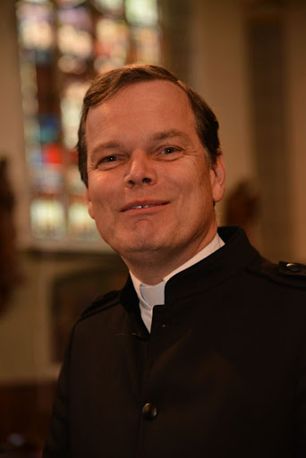
Nog wat lacherig vierden we de eerste zondag van maart de eucharistie.
De eerste maatregelen rond de coronacrisis werden genomen: geen handen meer schudden.
Niet beseffend in wat voor verschrikkelijke tijd we aanbeland waren.
Al snel drong dat door toen mensen met een besmetting en mensen die aan het coronavirus overleden een naam en een gezicht kregen: namen van mensen in onze eigen parochiegemeenschap maar ook binnen Gildes. Zoveel verdriet bij mensen die zoveel voor onze betekenen of betekend hebben.
Zoveel onvoorstelbaar leed. Ik kreeg nog meer respect voor onze Peerke Donders die vanuit zijn geloof in een genezende en aanwezige God bij en naast de meest kwetsbare mensen kon staan, de melaatsen in Suriname.
Moeilijk was het om het besluit te nemen dat er voorlopig geen vieringen meer kunnen zijn in onze kerken, en nu maar 30 mensen, dat uitvaarten in zeer kleine kring gehouden moeten worden. Want is het niet dat juist in tijden van nood de ervaring van Gods aanwezigheid en elkaars steun zo hard nodig zijn.
Het is goed om te merken dat vele gildebroeders en -zusters naar de telefoon grijpen om mensen te bellen en elkaar een hart onder de riem steken. Dat vele mensen aan andere een kaartje ter bemoediging sturen. Dat het kringbestuur een nieuwsbrief uitgeeft en laat zien wat gildes doen om broederschap en zusterschap gestalte geven. Fijn dat In deze tijd, waarin veel van onze contacten via sociale media gaan.

De afgelopen maanden zijn mensen massaal thuis moeten blijven.
Men vergadert via Lifetime/ zoom etc. Ouders werken thuis, terwijl ze tegelijkertijd er voor hun kinderen moeten zijn die niet naar school gaan. Ouders en grootouders krijgen minder bezoek van hun kinderen en kleinkinderen. Mensen die alleen thuis zitten hebben het zwaar te verduren. De maatregelen die nodig zijn om het coronavirus in te dammen gaan steeds zwaarder drukken op het gemoed van mensen. De aan het begin van de coronacrisis gehamsterde spullen zoals toiletpapier, rijst en pasta en nu de alcohol maar deze verzachten niet de angst, de onzekerheid, het verdriet en het gemis. Wat nu vooral nodig is, is voedsel voor het hart. En juist daar staan we, doordat we geen bezoek mogen ontvangen, we niet bij elkaar kunnen komen in familiekring en in de kerk, op een streng dieet.
Met diep respect kijk ik naar de mensen die op allerlei creatieve manieren iets proberen te doen om voedsel voor het hart van mensen te zijn. Grote bewondering heb ik voor de mensen in de zorg, in het ziekenhuis, in verpleeghuizen en in de thuiszorg, die de Peerke Donders, de patroonheiligen van gildes, van deze tijd zijn. Dankbaar ben ik voor onze gildebroeders en -zusters die al het mogelijke doen om mensen nabij te zijn.
Als priester van de kring van Oirschot hoop en bid ik om moed, gemoedsrust en veerkracht voor ons allen. Dat God, op welke manier dan ook, ieder van u nabij is met genade en kracht om te verdragen en vol te houden.
Dat Hij ons tot zegen is.

